Рекомендации по проведению отборочного этапа конкурса профессионального мастерства по направлению «Робототехника» в рамках открытого городского Фестиваля профессиональных проб

1. Общие положения
- Отборочный этап конкурса проводится в рамках городского фестиваля профессиональных проб.
- Настоящие рекомендации устанавливают порядок и условия проведения конкурса профессионального мастерства. Конкурс проводится в виде соревнований и является личным первенством среди обучающихся до 12 лет.
- Организатор конкурса МАОУ ДО «Центр профессионального самоопределения».
- Дата проведения: 6 декабря 2022 года в 14:00.
- Место проведения: МАОУ ДО «Центр профессионального самоопределения», по адресу: ул. Устиновича, 24а.

2. Цели и задачи конкурса
2.1. Цель – создание условий для активного проявления личных и творческих качеств детей, позитивной самореализации в области технического творчества, робототехники.
  - Задачи конкурса:
- популяризировать современное техническое творчество и робототехнику;
- выявить наиболее активных и способных обучающихся в области робототехники;
- организовать интенсивное неформальное общения детей друг с
другом и со взрослыми.

4. Порядок и сроки проведения конкурса
Соревнования проводятся среди команд, в состав которых входят 1-2 участника под руководством тренера.
В день соревнований каждая команда приезжает с готовыми роботами, необходимыми запасными частями, ноутбуком с установленной средой программирования (выбор среды программирования – на усмотрение команды).

5. Требования к выполнению задания
- Игровое поле

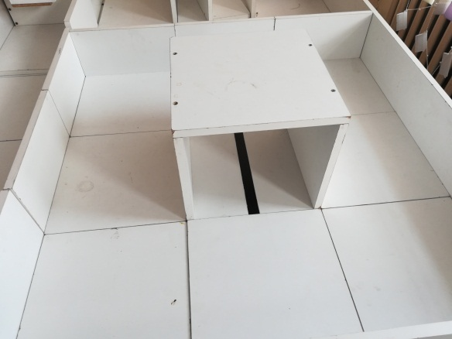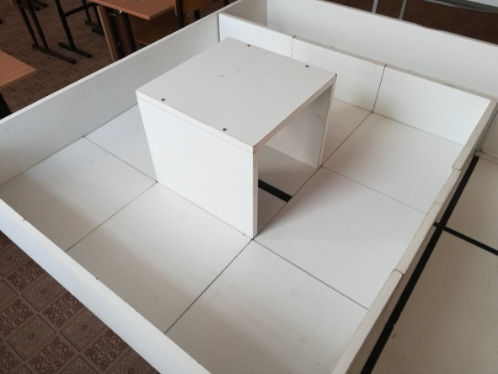

Поле составлено из секций размером 300 х 300 мм двух типов: со стенкой и без стенки. Вся конструкция составлена из ЛДСП белого цвета толщиной 16 мм. Стенки высотой 150 мм и толщиной 16 мм.
- Требования к роботам
При старте размер робота не должен превышать 25×25 см. Высота робота не ограничена. Робот должен быть полностью автономным.

- Игра
3.1 Цель игры
Задача робота в течении одной минуты проехать максимальное количество кругов, двигаясь по игровому полю от зоны старта.
  - Старт
- В начале заезда робот выставляется в зоне старта так, чтобы все касающиеся поля части робота находились внутри стартовой зоны.
- По команде судьи отдаётся сигнал на старт, при этом оператор должен запустить робота.
3.4 Перезапуск
Движение роботов приостанавливается в следующих случаях:
- Если оператор коснулся корпуса робота.
- Если во время заезда робот станет двигаться неконтролируемо или не сможет продолжить движение в течение 20 секунд.
- Разрешены повторные старты в пределах отведённого времени.
- Во время перезапуска секундомер судьи не останавливается.
  - Финиш
Попытка заканчивается по истечении 1 минуты, прошедших после первого пересечения роботом линии старта, или по команде судьи.

- Подсчёт очков
- Команде засчитывается одно очко за каждый полный круг.
- Круг считается правильно пройденным, если робот пересёк линию старта финиша
- Если в течение попытки было несколько перезапусков, то в зачёт идёт запуск с наибольшим количеством очков.
- Если попыток было несколько, очки за каждую из них считаются отдельно, и в зачёт идёт попытка с максимальным количеством очков.
- При равном количестве очков у двух роботов учитывается номер успешного запуска. Если и это значение совпадает, то учитывается время успешного завершения первого полного круга в течение данной попытки.

6. Заявки на участие
- Участником конкурса может стать любой обучающийся 1-4 классов образовательного учреждения города Красноярска, подавший заявку (Приложение №1) на участие в конкурсе не позднее установленных рекомендацией сроков.
- Желающие принять участие в конкурсе (не более 3 человек от одного образовательного учреждения,) высылают заявку на участие (Приложение №1) в конкурсе до 1 декабря 2022 года по адресу МАОУ ДО «Центр профессионального самоопределения», ул. Устиновича, 24а,
Киянец Кристине Сергеевне или по e-mail: krissnets@mail.ru.

Жюри и оценка результатов конкурса
- Состав жюри: сотрудники МАОУ ДО «Центр профессионального самоопределения».
- Жюри ведёт наблюдение за работой участников конкурса, даёт оценку правильности выполнения задания, подводит итоги.
- Общий итог конкурса проводится по результатам участия.
- 12 участников районного этапа конкурса, набравшие наибольшее количество баллов, имеют возможность принять участие в городском этапе Фестиваля профессиональных проб.
- Итоги конкурса будут выложены на сайте МАОУ ДО «Центр профессионального самоопределения» http://cps.krsnet.ru/ до 25 декабря 2022 года.

Контактная информация
Муниципальное автономное образовательное учреждение дополнительного образования «Центр профессионального самоопределения»,
г. Красноярск, ул. Устиновича, 24а,
Киянец Кристина Сергеевна, педагог дополнительного образования структурного подразделения «Цифра», т.р. +7(923) 596-41-47, e-mail: krissnets@mail.ru.

Приложение №1

Заявка на отборочный этап конкурса профессионального мастерства
по направлению «Lego-конструирование»
в рамках открытого городского фестиваля профессиональных проб

№  п/п | ФИО участника (полностью) | Школа, класс | Контактный телефон

Ответственный педагог: 1. ________________________________________________
ФИО (полностью)

2. ________________________________________________
контактный телефон

Директор ОУ _______________________________ /________________________/
ФИО подпись

м.п.

Дата __________________________

